IZVJEŠTAJ O RADU
ZA 2020. GODINU

Pregrada, 28. veljače 2021.

Gradska knjižnica Pregrada osnovana je u svibnju 1983 godine. Od početka 2002. godine djeluje kao samostalna ustanova pod nazivom Gradska knjižnica Pregrada.
Knjižnica je mjesto koje potiče razvoj pismenosti, obrazovanja, cjeloživotnog učenja te pravični pristup informacijama i znanju u društvu te time značajno doprinosi kvaliteti života lokalne zajednice.
Glavni i osnovni izvor financiranja Gradske knjižnice Pregrada su sredstva gradskog proračuna, dok je kod nabave opreme i knjižnog fonda značajan udio sredstava Ministarstva kulture koje dobivamo temeljem prijave na natječaje.
Radno vrijeme Knjižnice za korisnike je ponedjeljkom i srijedom od 12,00 do 20,00 sati, utorkom i četvrtkom od 8,00 do 15,30 te subotom od 8,00 do 13,00 sati. Knjižnica radi i svaki drugi petak i to se vrijeme koristi za dio stručnih radova, kao i za pripremu i organiziranje raznih kulturnih programa koji se često petkom i održavaju.
Nabavom potrebne i aktualne literature, primjenom suvremene informacijske i komunikacijske tehnologije te nabavom odgovarajuće opreme, naša Knjižnica u potpunosti ispunjava svoju ulogu u ovoj itekako dinamičnoj djelatnosti.
Uz nabavu i posudbu knjiga, sastavni dio rada Knjižnice je i organiziranje raznih kulturnih aktivnosti i događanja za djecu i odrasle.
Uz navedene podatke, na umu treba imati i posebnost rada Knjižnice u otežanim uvjetima u 2020. godini i njenu prilagodbu epidemiološkoj situaciji, u skladu s preporukama Stožera civilne zaštite RH, grada Pregrade i stručnim preporukama Nacionalne i sveučilišne knjižnice koja je nadležna za sve knjižnice u RH.
Knjižnica je gotovo dva i pol mjeseca bila zatvorena za korisnike, skraćivalo se radno vrijeme za korisnike, korisnicima nije bio dozvoljen ulaz u Knjižnicu te samostalan odabir knjiga, veće se posudba odvijala na ulazu u Knjižnicu. Vraćene knjige korisnici su odlagali u za to predviđene kutije, a knjige su nakon toga bile u obveznoj karanteni od 72 sata.
Sve protuepidemijske mjere i upute vezane uz rad i uslugu Knjižnice te protokol za korisnike redovito su se objavljivali na našim portalima, na gradskoj stranici te na ulazu u našu zgradu.
Vezano uz navedene okolnosti, smanjen je broj članova, broj korisnika, broj posuđenih knjiga, kao i broj programa i događanja. Unatoč tome, uspjeli smo ostvariti dobre rezultate.
Naši su korisnici svu potrebnu građu mogli rezervirati putem elektronskog kataloga Knjižnice, WhatsAppa ili Vibera, e-mailom te telefonskim pozivom. Na taj smo način skratili vrijeme boravka u zgradi i osigurali brzu uslugu.

- OPĆI PODACI

Prema strukturi svog fonda, Knjižnica vrši funkciju narodne knjižnice.

- KNJIŽNI FOND

Na dan 31.12.2020. godine knjižni fond broji 28.517 svezaka.
Taj se broj odnosi na broj svezaka nakon provedenog obveznog otpisa knjižnog fonda u 2020. godini po osnovi zastarjelosti i dotrajalosti, a temeljem Pravilnika o reviziji i otpisu knjižnične građe (NN 21/02).

- FOND PO SMJEŠTAJU

- Broj knjiga u slobodnom prostoru: 27.454

- Broj knjiga: posudba u Knjižnici: 1.063

- ODJELI KNJIŽNICE

ODJEL ZA ODRASLE – informativno – posudbeni odjel

- raspolaže knjigama znanstvene i beletrističke literature, novinama i časopisima. Korisnicima je na raspolaganju i pristup internetu, fotokopirni aparat sa skenerom (fotokopirati i skenirati može se samo knjižni i neknjižni fond) te računalo za elektronsko pretraživanje kataloga knjižnice.

ODJEL ZA DJECU

- raspolaže knjigama za djecu i omladinu, društvenim igrama, igračkama,
DVD-ima i CD-ima
- raspolaže računalima (2 kom.)

- DJELATNICI KNJIŽNICE:

- ravnateljica, dipl. knjižničar, VSS
- pomoćni knjižničar, SSS
- spremačica/dostavljačica (pola radnog vremena), SSS

Napominjemo da bi zbog složenosti poslova, ne samo stručnih vezanih uz knjižni fond i članove, već i dijela financijskih poslova, natječaja, statistika, organiziranja kulturnih programa, uređivanja i ažuriranja knjižnih stranica i još mnogo toga, bilo potrebno zaposliti jednog diplomiranog knjižničara.
Na žalost, zbog zdravstvenih teškoća, pomoćna knjižničarka je često na bolovanju pa ravnateljica nije u mogućnosti stići obavljati sve svoje poslove i raditi s korisnicima.

- POSLOVANJE

- UPISANI ČLANOVI – korisnici Knjižnice

 | 2019. | 2020. | Ind. 20/19
Djeca, učenici i studenti | 586 | 563 | 94,94
Ostali | 474 | 450 | 96,08
UKUPNO: | 1.060 | 1.013 | 95,57

Broj članova u izvještajnoj godini manji je za 4,43 % u odnosu na 2019. godinu

- STRUKTURA ČLANSTVA PO SPOLU

Žene | 634
Muškarci | 379
Ukupno: | 1.013

C) UKUPAN BROJ POSUDBI U IZVJEŠTAJNOM RAZDOBLJU

Posudbe u knjižnici | 0
Posudbe izvan knjižnice | 8.387
UKUPNO | 8.387

D) MEĐUKNJIŽNIČNA POSUDBA U IZVJEŠTAJNOM RAZDOBLJU

 | Svi zahtjevi | Riješeni zahtjevi
Broj zahtjeva zaprimljenih od drugih knjižnica | 6 | 6
Broj naših zahtjeva upućenih drugim knjižnicama | 5 | 5
Ukupno: | 11 | 11

E) UKUPAN BROJ RIJEŠENIH INFORMACIJSKIH ZAHTJEVA: 231

4. NABAVA KNJIŽNE I NEKNJIŽNE GRAĐE

Za nabavu knjižne i neknjižne građe u 2020. godini bila su osigurana sredstva u iznosu od 95.000,00 kn.
Od navedenih sredstava za 2020. godinu, 53.000,00 kn čine sredstva Ministarstva kulture, 5.000,00 kn sredstva Krapinko-zagorske županije za knjige, 37.000,00 kn sredstva gradskog proračuna za knjige.
Napominjemo da sredstva Ministarstva kulture za nabavu knjižne i neknjižne građe dobivamo temeljem natječaja na koji se javljamo, i u kojem je potrebno znatno učešće vlastitih sredstava.
Sredstva Krapinsko-zagorske županije dobivamo temeljem molbe za financijsku pomoć pri nabavi knjiga.
Utrošak sredstava dokumentiran je Ministarstvu kulture i Krapinsko-zagorskoj županiji posebnim izvješćima uz koje prilažemo preslike računa i izvoda, što i je naša obveza preuzeta ugovorom o dodjeli sredstava.

4.1. NABAVA KNJIGA

U 2020. godini nabavljeno je 1.300 svezaka. Od toga je 855 knjiga kupljeno, 429 knjiga odnosi se na otkup knjiga od strane Ministarstva kulture te 17 knjiga na donaciju.
Za kupnju knjiga utrošena su sredstva u iznosu od 95.579,34 kn, ukupna vrijednost knjiga temeljem otkupa iznosi 55.556,71 kn, a donacije 1.440,00 kn. Od 37.000,00 kn gradskih sredstava utrošeno je 36.139,48 kn, jer nam za preostali iznos dobavljač nije na vrijeme bio u mogućnosti ispostaviti tražene knjige pa je narudžba morala biti otkazana.
Dio knjiga iz otkupa Ministarstva kulture došao je krajem 2020. godine ili početkom 2021. pa će biti upisane u 2021. godini.

4.2. STRUKTURA NABAVE

Znanost | 309
Beletristika | 833
Priručnici | 17
Slikovnice | 141
Ukupno: | 1.300

5. OBRADA BIBLIOTEČNE GRAĐE

U 2020. godini inventarizirano je 1300 knjiga. Knjige su stručno obrađene u računalnom programu za knjižnice ZAKI, a nakon završene tehničke obrade, spremne su za posudbu.
Uz to, u program se unose i obrađuju i starije knjige koje nisu još unijete u računalni program, i to zbog nedostatka vremena, osoblja, opravdanih izostanaka zbog bolesti i obima i složenosti ostalih poslova vezanih uz poslovanje ustanove.
Unos preostalih knjiga u program ZAKI predviđa se završiti u 2021. godini.
Od 11. mjeseca 2007. godine Gradska knjižnica Pregrada ima i vlastiti link za direktno pretraživanje njenog elektronskog kataloga – pregrada.zaki.com.hr.

6. OPREMA KNJIŽNICE

Knjižnica posjeduje 8 računala (6 + 2 prijenosna računala), 2 printera, telefon, računar, LCD televizor, glazbenu liniju, fotokopirni aparat, bežični mikrofon te zvučnike za prijenosno računalo.
Od navedenih računala, tri se koriste na dječjem odjelu i služe za igru i edukaciju djece, jedno računalo služi za pristup internetu za korisnike, jedno za pretraživanje elektronskog kataloga knjižnice, a preostala tri služe za stručni rad djelatnika knjižnice.
Jedno je računalo za stručni rad, zbog zastarjelosti, otpisano u 2020. godini, ali je nadomješteno novim temeljem dobivenih sredstava na Natječaju Ministarstva kulture i medija RH na koji smo se javili i za koji nam je osiguran iznos od 10.000,00 kn.

Na brizi Knjižnice je i meteorološki stup koji je Poduzeće MK BONA FIDE d.o.o., Mirjane i Krešimira Topića darovalo Knjižnici, odnosno građanima Pregrade na upotrebu.

7. PRIHODI KNJIŽNICE

Vlastiti prihodi knjižnice su godišnja članarina i zakasnine. Članarina je iznosila 50,00 kn za odrasle te 30,00 kn za umirovljenike, djecu, učenike i studente.
Zakasnina se odnosi na knjige za koje je prekoračen rok posudbe i iznosila je 0,50 kn po knjizi i po danu.
Pravilo naše knjižnice kojim nastojimo motivirati ljude da što više čitaju je da se nakon plaćanja članarine za dva člana jedne obitelji, ostali članovi uže obitelji mogu besplatno upisati.
Od 2018. godine prihvaćena je i jako lijepa ideja Grada Pregrade da se prilikom predaje prigodnih paketa za novoređenu djecu, predaju i besplatne članske iskaznice koje vrijede do godinu dana starosti djeteta.

Prihod od članarine i zakasnine iznosi 16.204,50 kn.

Uz ovaj iznos, kao što smo i već naveli, za nabavu knjižnog i neknjižnog fonda dobili smo 53.000,00 kn od Ministarstva kulture i medija RH, temeljem prijave na natječaj te 5.000,00 kn za nabavu knjiga od Krapinsko-zagorske županije, temeljem molbe za financijsku pomoć.
Na osnovi prijave na natječaj, Ministarstvo kulture i medija RH odobrilo nam je 10.000,00 kn za nabavu informatičke opreme, računala i printera (uz osiguranje vlastitih sredstava u iznosu od 1.582,50 kn) te 10.000,00 kn za kulturnu manifestaciju Kad Zagorka nadahnjuje, uz osiguranje vlastitih sredstava u iznosu od 3.256,87 kn te 1.189,50 kn sredstava Muzeja grada Pregrade.

I u 2020. godini dobili smo donaciju od tvrtke Ultima d.o.o., Pregrada u iznosu od 2.000,00 kn, koju možemo koristiti, prema vlastitoj odluci, za unapređenje naše djelatnosti.

8. INFORMATIVNA SLUŽBA

Informativno referalna usluga djelatnika knjižnice na raspolaganju je našim korisnicima tijekom cijelog radnog vremena knjižnice. Uz redovito praćenje novih izdanja, pomoć, preporuke i savjete pri snalaženju i odabiru knjiga, izrađujemo i tematske popise literature za maturalne, seminarske i diplomske radove.

9. STRUČNO USAVRŠAVANJE

Kako bismo se stalno stručno usavršavali, vezano uz knjižničarsku struku i nove medije i tehnologije, redovito sudjelujemo na stručnim predavanjima, seminarima i radionicama. Zbog postojeće situacije, naše se usavršavanje odvijalo putem online radionica.

10. OSTALI POSLOVI

Uz već navedene poslove, napominjemo da se naš posao sastoji i od niza neophodnih poslova koji nisu vidljivi našim korisnicima. Uz razne manipulativne poslove, vode se blagajnički poslovi, dio računovodstvenih poslova, praćenje zakasnina i obavještavanje naših korisnika o potrebi vraćanja knjiga ili realiziranim rezervacijama za knjige, obavještavanje o našim događanjima, pripreme za kulturne programe - od ideje do realizacije, educiranje korisnika vezano uz pretraživanje knjižnične građe, preporuke za čitanje, stalno ažuriranje Facebook stranice, Instagrama i web stranice, praćenje važnih datuma itd., rad s volonterima, postave izložaba, prigodna uređenja knjižnice i male tematske izložbe u izlogu i na mrežama za izlaganje knjiga.
Uz navedeno, naglašavamo izvršavanje brojnih poslova vezanih uz natječaje, financijske izvještaje, statistike, javnu nabavu, pravo na pristup informacijama i niz drugih.

11. 3D VIRTUALNA ŠETNJA KROZ KNJIŽNICU

Uz Muzej, Knjižnica je s tvrtkom PROSPEKTO MEDIA naručila izradu 3d virtualne šetnje kroz knjižnicu koja se od prosinca 2019. može vidjeti na poveznici: bit.ly/2B6auqz.

12. ERASMUS + projekt „Seniori za baštinu“

Naša je knjižnica partner u Erasmus+projektu Seniori za baštinu. Nositelj projekta je Muzej grada Pregrade, a ostali partneri su Općinska knjižnica Krapinske Toplice i Muzej Radboa.
Tijekom 24 mjeseca, odnosno od 1. rujna 2019. do 31. kolovoza 2021. predviđeno je da djelatnici ustanova sudjeluju u strukturiranim tečajevima i razdobljima promatranja tuđeg rada (tzv. job shadowing) u različitim europskim državama. Ravnateljica knjižnice Draženka Gretić boravila je u listopadu 2019. godine u Kranju, a 2020. godine trebala je biti gost Gradske biblioteke „Karlo Bjelicki“ u Somboru, što je, naravno, otkazano, ali i nadalje planirano.

13. PROJEKT DIGITALNI GRAĐANIN

Naša suradnja s Institutom za razvoj i inovativnost mladih – IRIM nastavljena je i u 2020. godini.
Knjižnica je s IRIM-om potpisala Sporazum o međusobnoj suradnji u provođenju projekata i projektnih aktivnosti uvođenja digitalnih tehnologija te poticanja usvajanja novih digitalnih vještina korisnika i knjižničara.
Napominjemo da je naš partner u provođenju ovog programa, od njegovog samog početka, Osnovna škola Janka Leskovara.
IRIM je Knjižnici donirao 3 micro:Maqueen robotička seta i 3 seta opreme za mjerenje atmosferskih varijabli te odgovarajuće priručnike. Održane su dvije radionice u knjižnici za partnere u projektu, a zatim i radionice za učenike u osnovnoj školi.,

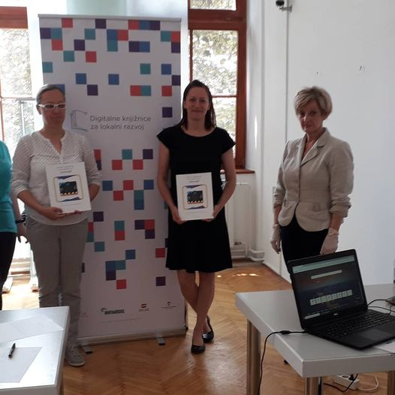

14. KULTURNE AKTIVNOSTI

U okviru svoje djelatnosti, redovito organiziramo razne programe za odrasle i djecu, a uključujemo se i u druge programe na nivou grada. Time još više radimo na afirmaciji knjige i knjižnice u društvenom životu naših građana.
Epidemiološka situacija utjecala je i na promjenu naših programa, neki su odgođeni, a neki su organizirani online.

Svakog prvog četvrtka u mjesecu u knjižnici se sastaju mame i bebe iz grupe za potporu dojenja Pregradski izvor sreće. Grupu vode patronažne sestre Vesna Glas i Vesna Liber, budući da nam se priključio i Desinić. Ovo je druženje održano u siječnju i veljači, a zajedno s njima u ožujku je organizirana radionica i kušaonica o uvođenju čvrste hrane bebama.

U suradnji s gradom Pregrada i Nakladom Ljevak u veljači je održano predstavljanje knjige povjesničara Hrvoja Klasića MIKA ŠPILJAK : revolucionar i državnik.

U sklopu zajedničkog projekta OŠ Janka Leskovara i Knjižnice, a povodom Valentinova, održana je prigodna radionica. Učenici su glumili u igrokazu "Zaljubitis", a nakon toga su izrađivali straničnike i čestitke.

U veljači je Plesni studio DIV povodom maškara održao svoje satove ritmike u knjižnici i svi su im se korisnici knjižnice mogli pridružiti.

Putem Facebooka i Instagrama pozvali smo u travnju sve zainteresirane da nam se pridruže u organizaciji izložbe slanjem fotografija Pregrade snimljenih iz vlastitih kuća ili stanova, a u listopadu da nam pošalju fotografije svojih kućnih ljubimaca. Odaziv je bio odličan te smo tako organizirali dvije online izložbe: Pregrada u fotografijama i Pregradske njuškice.

U travnju smo ponovili i online izložbu fotografija Pregradska vrata.
Ova izložba obuhvaća vrata, a i kuće na kojima se nalaze, s kraja 19. i početka 20. stoljeća. Ona svjedoče o početku urbane gradnje u Pregradi i dio su arhitektonske baštine našeg kraja.
Vrata su reljefno ukrašena, imaju lijepe kovane brave, a neka i nadsvjetlo na vrhu.
Ovom smo izložbom željeli usmjeriti pažnju prema lijepim pregradskim detaljima koji se često ne zamjećuju. Autor fotografija je Petra Vdović.

Program za Noć knjige 23.4.2020. godine sastojao se iz nekoliko dijelova:

1. VIDEO PRIČA "NARANČE ZA SVE"
Priču je pričala Mirjana Hrestak, prof. reh.

2. DIGITALNI ESCAPE ROOM "BIJEG IZ ZAČARANE ŠUME" za učenike od 5. razreda naviše, a i za sve zainteresirane, male i velike. Autor je Josipa Ljubić, dipl. knjižničarka koja je bila na stručnom osposobljavanju u našoj knjižnici

3. VIDEO Kako su "KUHARICE" mijenjale kuharstvo u svakodnevnom životu – od pisanih recepata do prijenosnog računala

4. Objavljivanje kratkog filma kojim se naša knjižnica, u okviru Erasmus programa - Seniori za baštinu, predstavila u Mestnoj knjižnici Kranj kao gost na promatranju tuđeg rada.
Film je realiziran uz veliku pomoć prof. Mateje Pondeljak iz Pregrade.

U travnju 2020. godine nastavili smo s programom „KAJ BUŠ POVEDAL".
Prije dvije godine u Knjižnici je, pod gore navedenim naslovom, održan program u kojem su izvorni govornici, čitanjem raznih tekstova i pjevanjem, predstavili bogatstvo govora pregradskog kraja. U programu su sudjelovali Zdravko Bedeniković, Tomica Kolar, Davor Petrak i Ivan Pogačić. Bilo je odlično.
Ova je ekipa u istom sastavu odlučila krenuti dalje - online na Facebooku i Instagramu Knjižnice te You Tubu. Objavljeno je 8 videa i svi su naišli na veliki interes.
Izuzetno značajan za nas je bio program Kad Zagorka nadahnjuje.
Nositelj programa bila je Gradska knjižnica Pregrada, a partneri u programu su bili Centar za ženske studije, Zagreb i Muzej grada Pregrade Zlatko Dragutin Tudjina. Uz ravnatelje Knjižnice i Muzeja, u realizaciji programa sudjelovale su članice Centra za ženske studije Jasminka Pešut, Vesna Barilar, Neda Novosel i Ana Zbiljski te dizajnerica Jadranka Hlupić Dujmušić.
Naš je program započeo izradom prigodnih lepeza koje smo podijelili posjetiteljima na predavanju o Zagorkinom romanu Jadranka, održanom 4. rujna 2020. pred zgradom Knjižnice i Muzeja, uz poštivanje svih epidemioloških mjera.
Mi smo kao organizatori stvorili poseban ugođaj, uz starinski namještaj i rasvjetu te kostimiranu predavačicu. Predavanje je održala Vesna Barilar iz Zagreba, a događanju je prisustvovalo 50-ak posjetitelja svih dobnih skupina.
Uz ovaj su program izložene uvećane reprodukcije raznih naslovnica romana Jadranka, kao i uvećane fotografije iz života Pregračanke Marije Kaučić (rođene Kantoci). Fotografije smo izložili na novim slikarskim stalcima, kupljenim u okviru ovog programa.
Fotografije smo za tu prigodu posudili iz obiteljskog arhiva obitelji Cividini-Nagy-Kaučić iz dvorca Gorica.
Nadalje, izvršeno je transkribiranje, korektura i redaktura tri intervjua vezana uz Mariju Kaučić (intervjue s Marijom Kaučić i njezinim kćerkama ustupio nam je njihov rođak Ivan Kantoci). Postupak transkripcije i korekture te redakture izvršila je Vesna Barilar iz Zagreba.
Koristeći ovaj tekst, a i sve dostupne izvore do kojih se moglo doći, napisan je tekst o Mariji Kaučić i njenoj povezanosti s a M. J. Zagorkom, kojeg smo u nastavcima objavili na društvenim mrežama Knjižnice i Muzeja. Autorica teksta je Neda Novosel.
Na koji je način organizirano djelovanje Memorijalnog stana M. J. Zagorke i kako bismo ta iskustva mogla iskoristiti u projektu vezanom uz obnovu i revitalizaciju rodne kuće Janka Leskovara, saznali smo putem online sastanka s Centrom za ženske studije održanom 22. listopada 2020. godine. Na online sastanku su sudjelovali Ana Zbiljski i Jasminka Pešut, Draženka Gretić, ravnateljica Knjižnice te Davor Špoljar, ravnatelj Muzeja.
Naš je program završio u srijedu 11. studenoga 2020. godine online predavanjem Putovanje Zagorjem uz topografsku kartu u Zagorkinim romanima. Putem društvenih mreža pozvali smo sve zainteresirane da se priključe predavanju. Napominjemo da je i u ovom predavanju, kao i u prvom, predavačica bila kostimirana. Predavanje je pripremila i održala Vesna Barilar, a na online događanju je sudjelovalo 10-ak osoba. Provedbu programa je koordinirala i stručno usmjeravala gđa Jasminka Pešut.
Svi naši programi medijski su bili vidljivi objavom članka o manifestaciji u Zagorskom listu, o njemu smo govorili i u emisiji Radija Hrvatsko zagorje Krapina, a o cijelom programu i najavama pojedinih dijelova programa redovito smo najavljivali i izvještavali na društvenim mrežama Muzeja i Knjižnice (oko 1600 pratitelja), kao i na društvenim mrežama i web stranici grada Pregrade.
Ovim programom, ne samo da smo se još više upoznali sa životom i radom M. J. Zagorke, nego smo došli i do izuzetno značajne zavičajne građe, vezane uz Mariju Kaučić koja se dopisivala sa Zagorkom, a i s mnogim znamenitim ljudima iz svijeta glazbe i književnosti.

Uz to, upoznali smo se s tuđim iskustvima i dobili određene smjernice koje će sigurno pomoći oko projekta grada Pregrade vezanog uz obnovu i revitalizaciju rodne kuće Janka Leskovara.

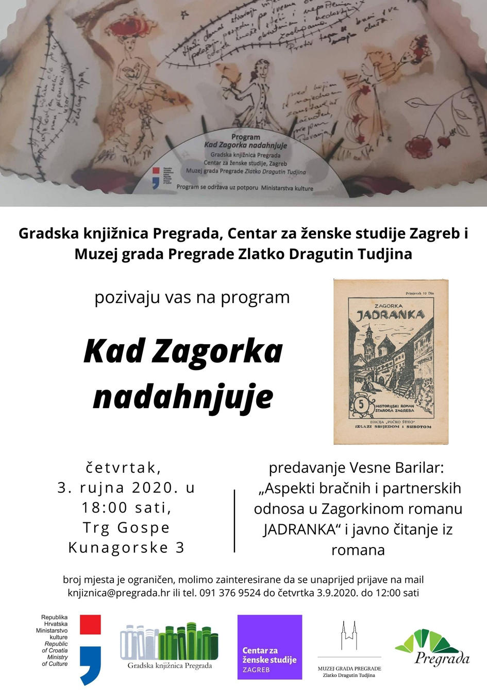
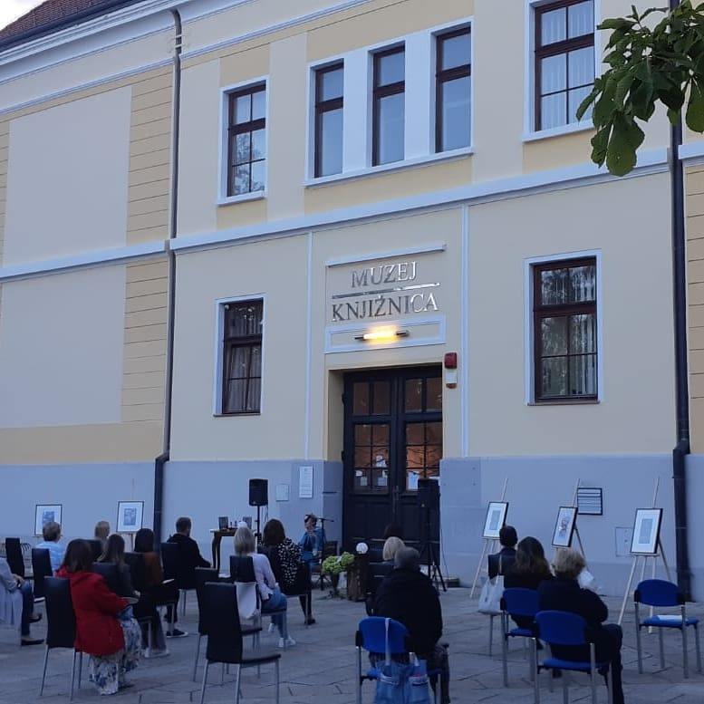
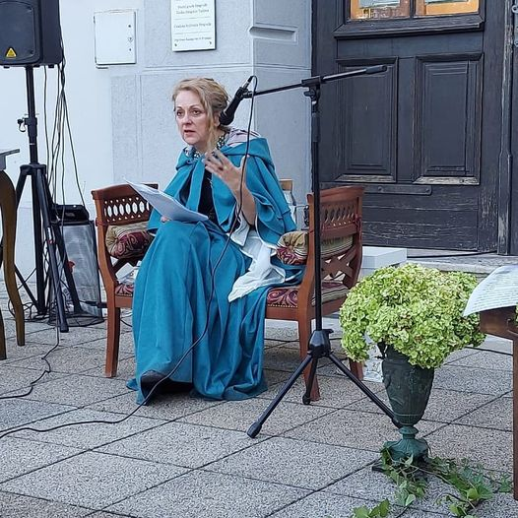

Izložbom namještaja od hrastovih vinskih bačvi – Meštrović, umjetnički obrt Mladena Meštrovića iz Marije Bistrice uključili smo se u program Branje grojzdja.
Koristeći stare bačve, lucene i čokote vinove loze, ovaj umjetnik izrađuje sjedeće garniture, barske garniture, police i vješalice i razne suvenire.

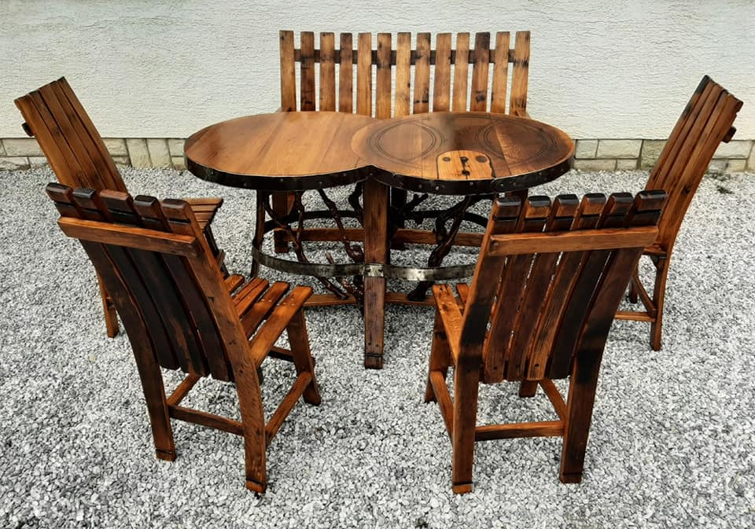

Naš je program završio izložbom štalica izrađenih iz obrađenog stiropora, glinemola i mahovine koje je izradila još jedna kreativna Pregračanka - DRAGICA CVEK.

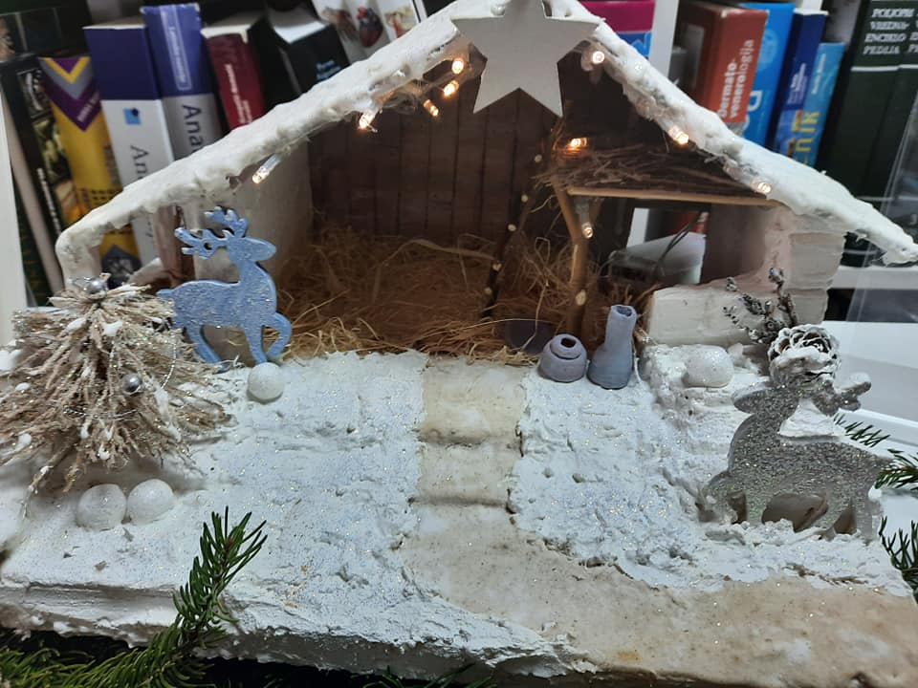

15. ODRŽAVANJE

Vezano uz održavanje zgrade izvana, kao i unutrašnjeg prostora, napominjemo da je nužno popraviti i zaštititi stolariju na cijeloj zgradi, popraviti stepenice na ulazu u zgradu te zidove i kameni pod u zgradi na samom ulazu.
Zbog čestih kvarova i poteškoća s grijanjem, savjetovano nam je da bi trebalo planirati nabavu novih bojlera. Isto tako trebalo bi planirati i postavljanje klime, ne samo zbog otežanog rada u ljetnim mjesecima, već i zbog reguliranja temperature vezane uz propise za čuvanje knjižnog fonda i eksponata u Knjižnici i Muzeju.
Ujedno napominjemo da imamo ogromne poteškoće vezane uz održavanje alarmnog sustava zbog učestalih kvarova.
Ove godine obojene su prostorije Knjižnice.

„Krajem 2020. godine završio je projekt pod nazivom Adaptacija zgrade Muzeja i Knjižnice u Pregradi za pristup osobama s invaliditetom. Riječ je o projektu Muzeja grada Pregrade kojeg je u prošloj godini uspješno realizirao ravnatelj muzeja dr. sc. Davor Špoljar, uz pomoć sredstava Ministarstva kulture i medija Republike Hrvatske (programi investicija) i sredstava Grada Pregrade. Projekt je obuhvatio ugradnju kose stubišne platforme, radove na obnovi vanjskih ulaznih vrata zgrade, radove na rekonstrukciji vanjskog ulaznog dijela zgrade Muzeja i Knjižnice te izradu cjelokupne potrebne projektne dokumentacije i ishođenje potrebnih suglasnosti i prethodnih odobrenja od nadležnih tijela.“
Ovim projektom omogućen je pristup osobama s invaliditetom, ne samo Muzeju, nego i Knjižnici, što je od izuzetne važnosti za naše korisnike.

16. ZAKLJUČAK

Zahvaljujući rezultatima našeg rada, razumijevanju i podršci gradskih struktura vlasti i Ministarstvu kulture, naša je Knjižnica danas moderan, ugodan i dobro opremljen prostor.
Inovativnim uslugama i programima, kao i svojom kvalitetom, pratimo razvoj društva i njegovih potreba. Nastojimo zadovoljiti razne interese, potrebe i želje korisnika, mnogima zahvaljujemo na poticaju i osmišljavanju novih sadržaja.
Vjerujemo da Knjižnica svojim radom i zalaganjem opravdava sva sredstva, pomoć i podršku koju dobiva.
Cilj nam je da u Knjižnici naši korisnici mogu dobiti kvalitetnu informaciju, svu potrebnu pomoć i literaturu koju knjižnica našeg profila treba imati, kao i da pratimo uglavnom sva nova izdanja. Knjige koje nemamo u Knjižnici našim korisnicima pokušavamo nabaviti putem međuknjižnične posudbe, što nam uglavnom i uspijeva.
Organiziranjem raznih kulturnih programa i aktivnosti, kao i nabavom dnevnog i tjednog tiska, nastojimo od Knjižnice stvoriti mjesto u kojem će se naši korisnici ugodno osjećati i rado dolaziti, a to je ujedno, uz posudbu knjiga, i sastavni dio naše djelatnosti.
Sve naše aktivnosti bile su popraćene obavijestima na Facebook stranici, Instagramu i web stranici te na gradskim stranicama.
Na kraju želimo istaknuti odličnu suradnju, prije svega s Muzejom grada Pregrade, mi smo ustanove u istoj zgradi, zajedno o njoj brinemo, organiziramo mnogo zajedničkih događanja, surađujemo i pomažemo jedni drugima.
Zatim ističemo suradnju s Osnovnom školom Janka Leskovara, Srednjom školom Pregrada, Gradskom kavanom, Glazbenom školom Pregrada, Dječjim vrtićem “Naša radost”, Plesnim studijem “DIV”, KUD-om Pregrada, TZ područja Srce Zagorja, Udrugom umirovljenika, Udrugom kostelskih žena, Klapom Kmeti, Gradskim društvom Crvenog križa, HPD-om Pregrada te svim preostalim sudionicima kulturnog života u Pregradi.
Mnogi korisnici naše Knjižnice aktivno se uključuju i pomažu nam pri organiziranju raznih programa.
Uvjereni smo da naša Knjižnica u potpunosti ispunjava svoju svrhu, a to je podizanje razine opće izobrazbe, obaviještenosti i kulture, poticanje stručnog i znanstvenog rada te osobne kreativnosti, posebice kod djece. Uz prostor, građu, programe i osoblje, Knjižnica je postala mjesto ugodnog druženja, dobrih ideja, suradnje i uzajamnosti.
Unatoč cjelokupnoj situaciji, na kraju možemo reći da smo uspjeli ostvariti dobre rezultate, kao i da smo, zahvaljujući obostranom razumijevanju i suradnji nas i korisnika, osigurali ispunjenje naše primarne zadaće, a to je posudba knjižne i neknjižne građe.

Ravnateljica

Draženka Gretić, dipl. knjižničar

KLASA: 612-04/21-01/17
URBROJ: 2214-01-380-21-1
Pregrada, 28. veljače 2021.

